DESCRIPTION DU DEVIS – VOLET MONOBLOC ISOLÉ OB910 Thermo
Harol ou équivalent
Le volet monobloc isolé OB910 Thermo est un système éco-énergétique innovant et simple à monter, utilisable tant en construction neuve qu’en rénovation. Toutes les fonctions innovantes de ce système entièrement nouveau garantissent une haute fiabilité, une excellente stabilité par rapport aux autres matériels d’isolation, une excellente isolation thermique, ainsi qu’une installation et un entretien simples.

Matériau :
Le caisson est constitué de Neopor. Le Neopor a été développé à partir d’une mousse de polystyrène et est une marque commerciale de BASF. Les perles noires caractéristiques sont constituées de grains de graphite. Les particules de graphite dissipent le rayonnement thermique par réflexion et absorption. Ceci réduit sensiblement le transfert d’énergie thermique dans le matériau.
- Propriétés du Neopor :
  - Masse volumique = 15 kg/m³
  - Conductivité thermique = 0,032 W/mK

Types de caissons :

types
- Le système est proposé en 2 types différents.
  - IR : caissons avec inspection de l'intérieur (Remarque : applicable uniquement pour les largeurs de châssis de fenêtre de 90 mm maximum)
- ER : caissons avec inspection de l’extérieur

Dimensions
- Les dimensions de caisson disponibles sont les suivantes :
IR ER
260x240 260x270 300x278 300x338 260x240 300x278
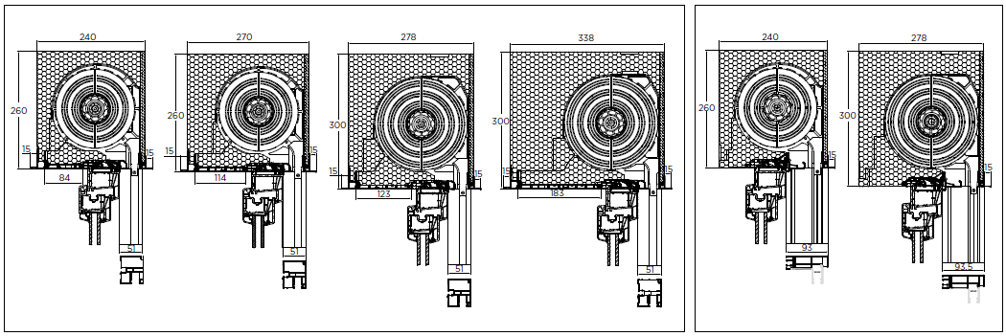

Valeurs d’isolation :

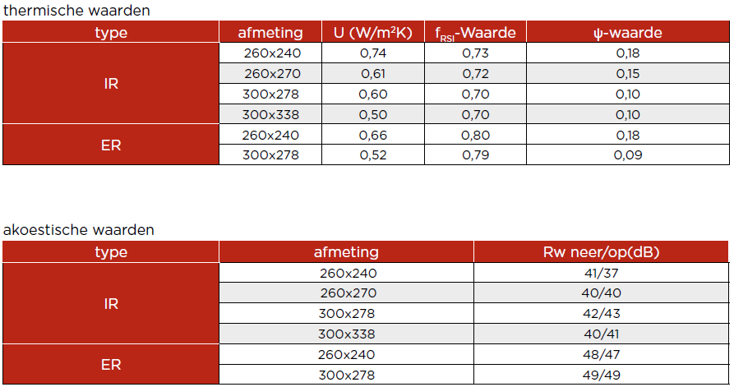

Profilé de finition :
Chaque caisson est équipé sur la face extérieure, d’un profilé de finition en vue d’un revêtement de façade ou d’un enduit.

Fixation :
Les caissons sont fixés à la fenêtre en seulement 3 étapes :
- D'abord, un profil renforcé de fibres de verre est vissé sur le châssis de la fenêtre. Le caisson est ensuite « encliqueté » dans ce profil. Enfin, les dispositifs d’ancrage de fenêtre sont placés sur les faces avant du caisson en guise de raccordement supplémentaire entre la fenêtre et le caisson.
- Il existe aussi, en option, des ancrages pour plafond et des supports pour les largeurs > 1 500 mm.

Caractéristiques générales :
- largeur maximale autorisée = 3 500 mm
- en système combiné = 4 000 mm

Commande :
- La commande est constituée d’un moteur tubulaire asynchrone intégré. Ce moteur doit être raccordé au réseau électrique existant.
- Types de moteurs disponibles : Ilmo, Oximo RTS/IO, RS100 IO et moteur avec manœuvre de secours (NHB)
- Ilmo : moteur câblé à réglage entièrement automatique
+ détection intelligente d’obstacle en montée et en descente
- RTS & IO : moteur radioguidé avec un choix entre un réglage entièrement automatique et un réglage manuel.
+ détection intelligente d’obstacle en montée et en descente
- NHB : moteur câblé à manœuvre de secours (NHB) et réglage entièrement automatique
+ détection intelligente d’obstacle en montée et en descente
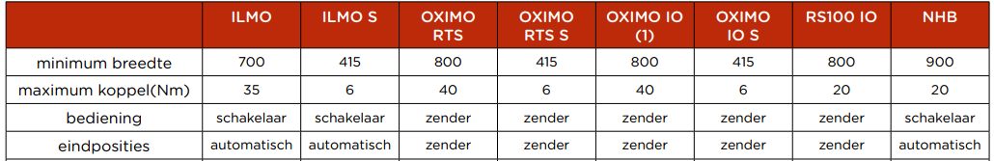

Tablier de volet roulant :
Le tablier de volet roulant est composé de lames d’aluminium à double paroi, isolées avec de la mousse de polyuréthane, de type ALU37 ou ALU42.

Coloris disponibles :
Caractéristiques des lames

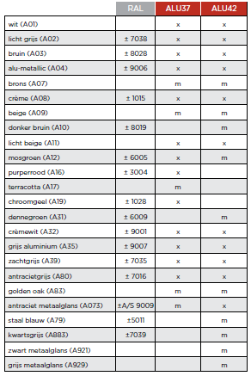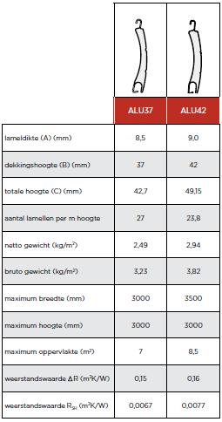

Glissières :
- Les glissières sont disponibles en aluminium ou en plastique. Les glissières en aluminium extrudé peuvent être laquées dans la teinte RAL souhaitée. Pour les glissières en plastique, il existe quelques films Renolit.
- Les glissières sont toujours équipées de joints-brosses associés à un film mince. Cet ensemble assure un guidage souple du tablier, une atténuation du bruit par vent violent, ainsi que l’obturation la meilleure possible de la zone derrière le tablier.
- Différents types de glissières sont disponibles, selon le cas.

Type de glissières
Pour IR
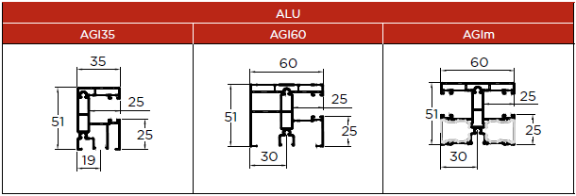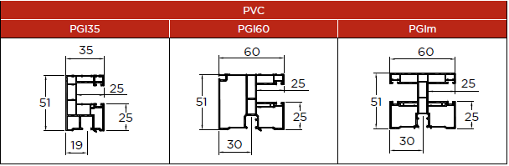
Pour ER (les glissières pour le type ER sont divisibles.)
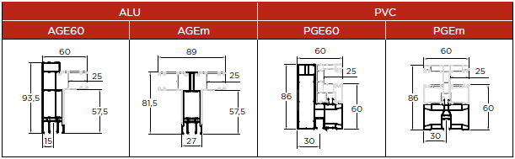

Fixation :
Les glissières sont fixées sur les profilés de fenêtre à l’aide d’un système de clips.

